ҚазақстанРеспубликасыОқу-ағартуминистрлігі

«Білім» кәсіби гуманитарлық-техникалық колледжі



**Практикалық жұмыс №3**

**Тақырыбы: Python (пайтон) программалау тілінде таңдауды ұйымдастыру жазу.**

|  |  |  |  |
| --- | --- | --- | --- |
| № | Жұмыстың орындау сапасы | Баға диапазоны | Орындаған % |
| 1 | Орындалған жоқ, сабақта себепсіз болмады. | 0 % |  |
| 2 | Жұмыстың орындалуы және студенттің белсенділігі | 0-50% |  |
| 3 | Жұмысты рәсімдеу | 0-20% |  |
| 4 | Анықтамалар мен техникалық әдістемелерді, пәннің оқу-әдістемелік кешенін, лекция конспектілерін қолдана білу. | 0-5% |  |
| 5 | Техникалық құралдарды пайдалана білу | 0-5% |  |
| 6 | Жұмысты қорғау | 0-20% |  |
|  | Қорытынды | 0-100% |  |

**Оқытушы: Нургисаева У.М.**

**Студент: Саду Айжамал**

**Мамандығы:БҚ**

**Тараз 2025**

**Тақырыбы: Python (пайтон) программалау тілінде таңдауды ұйымдастыру жазу**

**Мақсаты:**Python (пайтон) программалау тілінде таңдауды ұйымдастыру жазуды үйрену

**Тапсырма**

[**https://acmp.ru/index.asp?main=tasks**](https://acmp.ru/index.asp?main=tasks) осы сайт арқылы 10 есеп шығару

1.Вася не любит английский язык, но каждый раз старается получить хотя бы четверку за четверть, чтобы оставаться ударником. В текущей четверти Вася заметил следующую закономерность: по нечетным дням месяца он получал тройки, а по четным – четверки. Так же он помнит, в какие дни он получал эти оценки. Поэтому он выписал на бумажке все эти дни для того, чтобы оценить, сколько у него троек и сколько четверок. Помогите Васе это сделать, расположив четные и нечетные числа в разных строчках. Вася может рассчитывать на оценку 4, если четверок не меньше, чем троек.

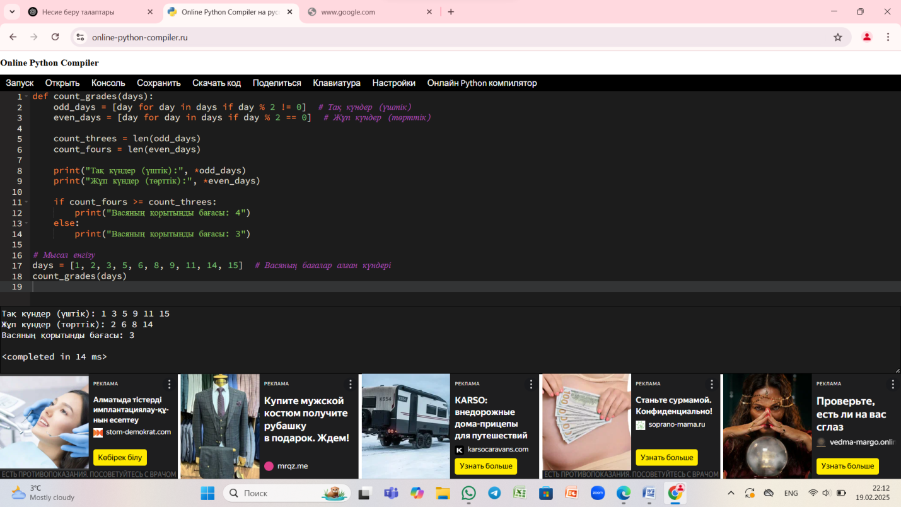

2)Требуется вычислить факториал целого числа N. Факториал обозначают как N! и вычисляют по формуле:

N! = 1 * 2 * 3 * … * (N-1) * N, причем 0! = 1.

Так же допустимо рекуррентное соотношение: N! = (N-1)! * N

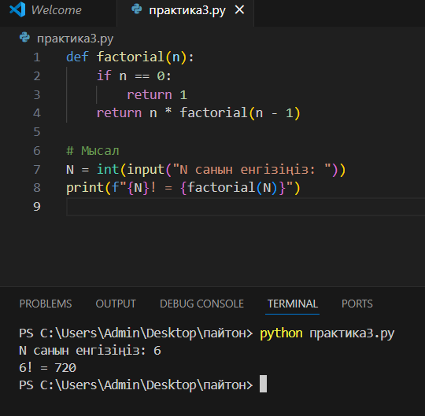

3) Многие из вас, вероятно, знакомы с понятием симметрии относительно прямой. Пусть на плоскости расположена прямая L и точка A. Точка B называется симметричной точке A относительно прямой L, если отрезок АВ перпендикулярен прямой L и делится пополам точкой пересечения с ней. В частности, если точка А лежит на прямой L, то точка B совпадает с точкой А.

Задана прямая L, параллельная одной из осей координат, и точка А. Найдите точку В, симметричную А относительно L.

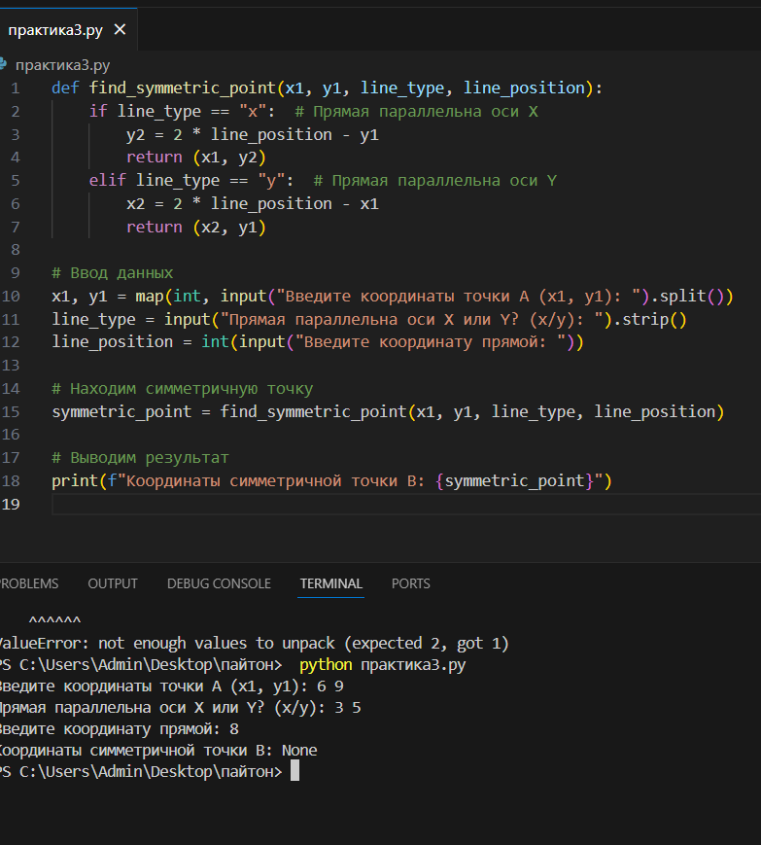

4.Петя очень любит наблюдать за электронными часами. Он целыми днями смотрел на часы и считал, сколько раз встречается каждая цифра. Через несколько месяцев он научился по любому промежутку времени говорить, сколько раз на часах за это время встретится каждая цифра, и очень гордился этим.

Вася решил проверить Петю, но он не знает, как это сделать. Вася попросил Вас помочь ему. Напишите программу, решающую эту задачу.

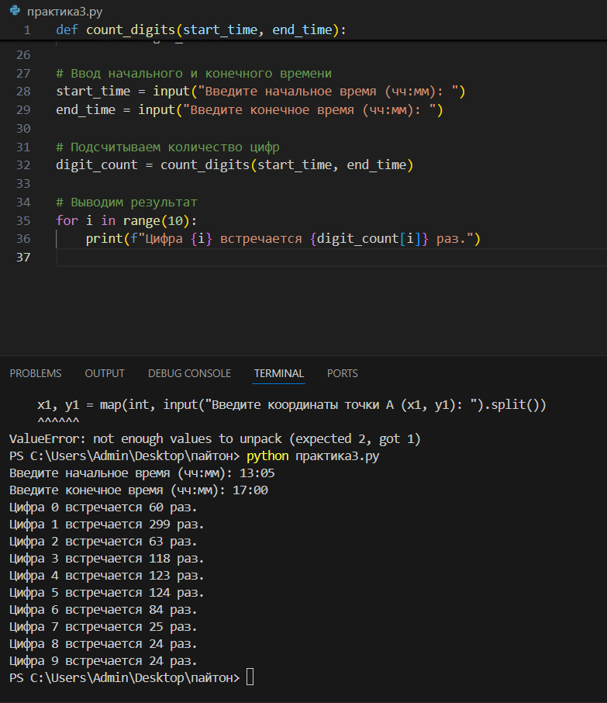

5.В отделе работают 3 сотрудника, которые получают заработную плату в рублях. Требуется определить: на сколько зарплата самого высокооплачиваемого из них отличается от самого низкооплачиваемого.

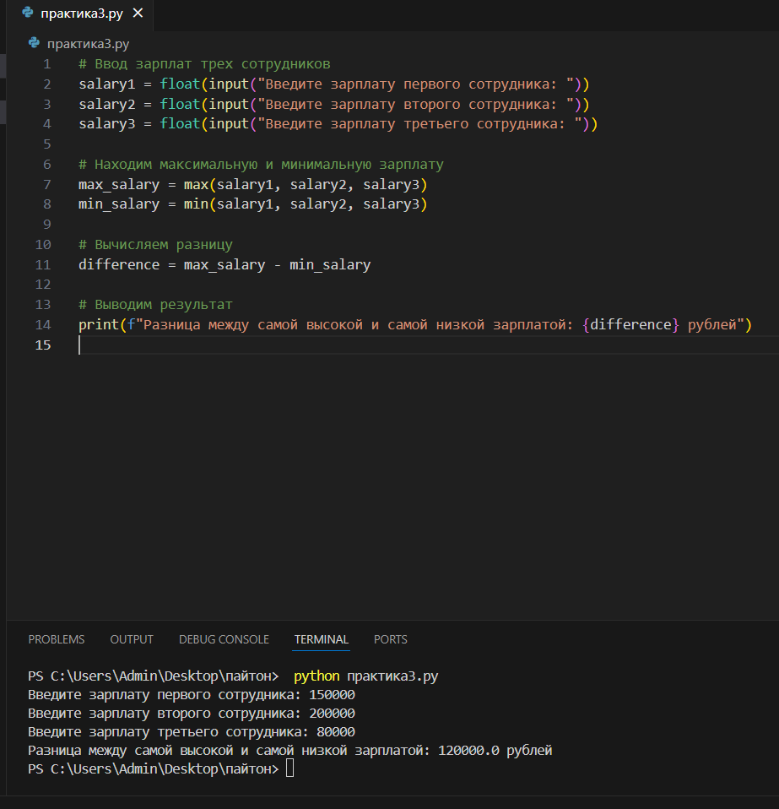

6. Известно, что у дракона может быть несколько голов и его сила определяется числом голов. Но как определить силу драконьей стаи, в которой несколько драконов и у каждого из них определенное число голов? Вероятно, вы считаете, что это значение вычисляется как сумма всех голов? Это далеко не так, иначе было бы слишком просто вычислить силу драконьей стаи. Оказывается, что искомое значение равно произведению значений числа голов каждого из драконов. Например, если в стае 3 дракона, у которых 3, 4 и 5 голов соответственно, то сила равна 3*4*5 = 60. Предположим, что нам известно суммарное количество голов драконьей стаи, как нам вычислить максимально возможное значение силы этого логова драконов? Именно эту задачу Вам и предстоит решить

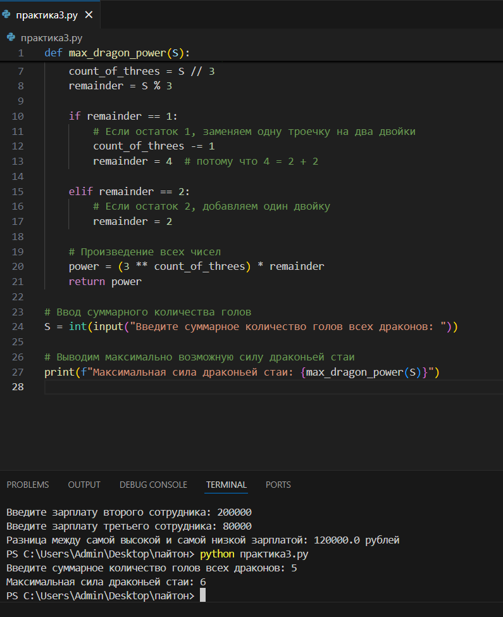

7. На планете «Аурон» атмосфера практически отсутствует, поэтому она известна своими перепадами температур в различных точках. Известно, что эти перепады колеблются от -100 до 100 градусов. Нашим специалистам удалось выяснить значения температур в N точках этой планеты. К сожалению, эти значения вычислены с большими погрешностями, поэтому их решили округлить до целых чисел. Хотелось бы наглядно видеть участки с повышенной и пониженной температурой. Вам требуется помочь. Вы должны упорядочить температуры участков по неубыванию.

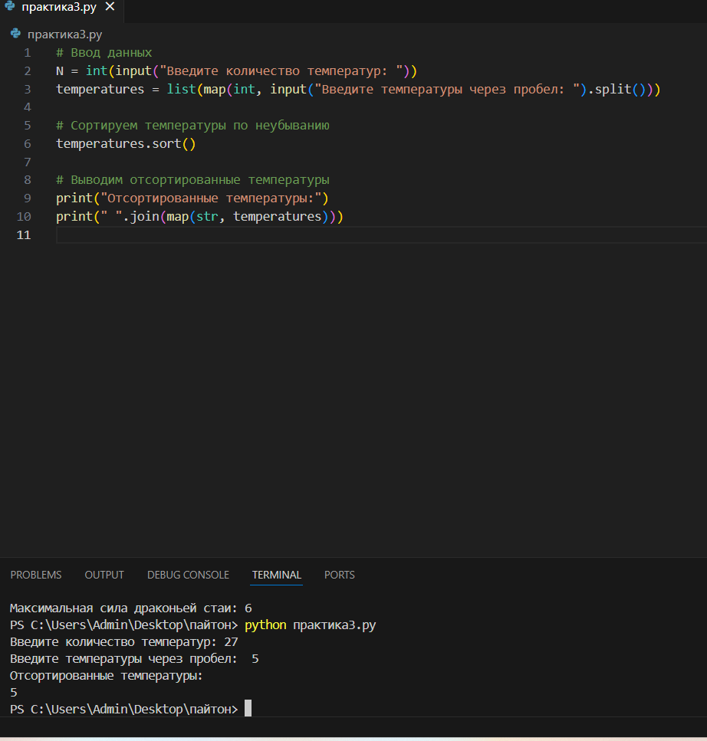

8. Вы можете вспомнить хоть одного своего знакомого до двадцатилетнего возраста, который в детстве не играл в компьютерные игры? Если да, то может быть вы и сами не знакомы с этим развлечением? Впрочем, трудностей при решении этой задачи это создать не должно.

Во многих старых играх с двумерной графикой можно столкнуться с подобной ситуацией. Какой-нибудь герой прыгает по платформам (или островкам), которые висят в воздухе. Он должен перебраться от одного края экрана до другого. При этом при прыжке с одной платформы на соседнюю, у героя уходит |y2-y1| единиц энергии, где y1 и y2 – высоты, на которых расположены эти платформы. Кроме того, у героя есть суперприем, который позволяет перескочить через платформу, но на это затрачивается 3*|y3-y1| единиц энергии. Конечно же, энергию следует расходовать максимально экономно.

Предположим, что вам известны координаты всех платформ в порядке от левого края до правого. Сможете ли вы найти, какое минимальное количество энергии потребуется герою, чтобы добраться с первой платформы до последней?

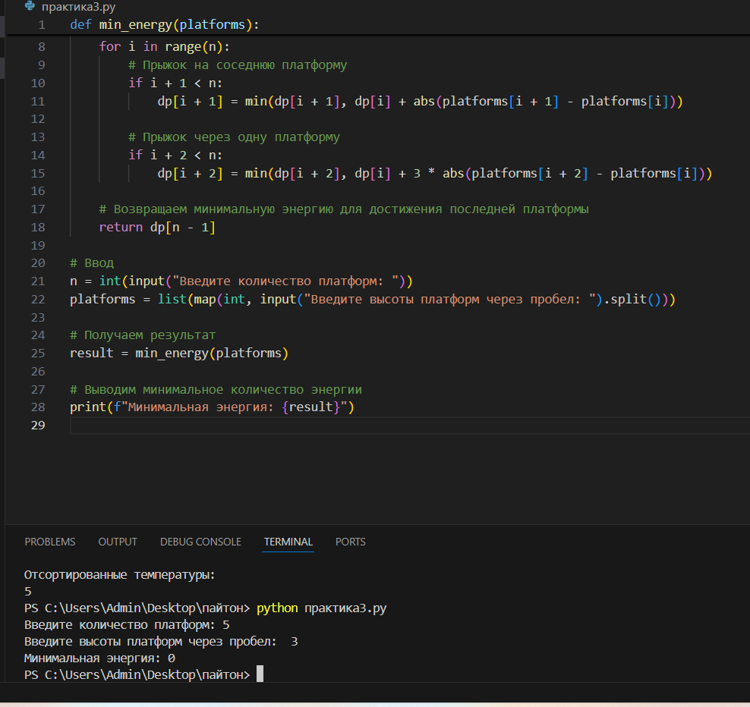

9. На секретную базу в Арктике поступила шифровка – последовательность из n десятичных цифр. Она содержит номер секретной базы в Антарктиде, который является последовательностью из k десятичных цифр. При этом для того, чтобы отличить его от ненужной Вам информации, он повторен в шифровке хотя бы два раза (возможно, эти два вхождения перекрываются).

Напишите программу, которая по шифровке и длине номера секретной базы определяет, содержит ли шифровка номер базы. Учтите, что у базы может быть несколько номеров, и все они могут быть переданы в шифровке.

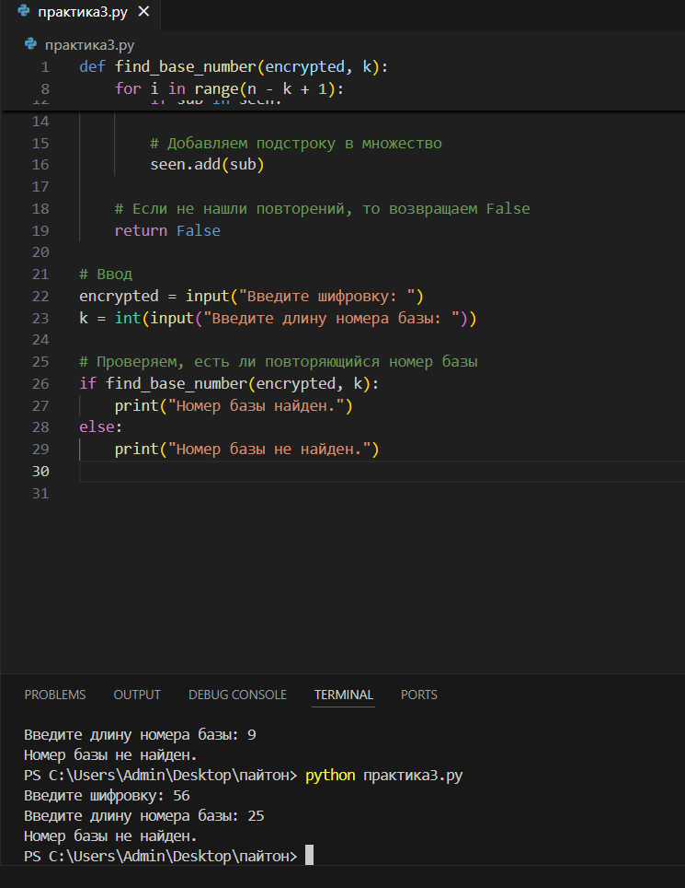

10. Требуется найти наименьшее натуральное число Q такое, что произведение его цифр равно заданному числу N.

